MINIX3 E OS161
Entrambi Minix 3 e OS161 sono sistemi operativi utilizzati principalmente per scopi didattici e didattici nei corsi di sistemi operativi. Tuttavia, ci sono alcune differenze chiave tra i due:

1. Obiettivi e Scopo
- Minix 3: È progettato con l'obiettivo di essere un sistema operativo altamente affidabile e resiliente, con un design basato su microkernel. Minix 3 è noto per la sua struttura a microkernel che consente di isolare i componenti principali del sistema operativo in spazi di indirizzamento separati.
- OS161: È più focalizzato sulla comprensione dei concetti fondamentali dei sistemi operativi. È stato sviluppato per scopi didattici ed è spesso utilizzato nei corsi universitari per insegnare agli studenti come funziona un sistema operativo.

2. Architettura
- Minix 3: Segue un'architettura a microkernel, dove le funzionalità del sistema operativo sono divise in moduli separati che operano in spazi di indirizzamento distinti. Questo design mira a migliorare l'affidabilità e la manutenibilità del sistema.
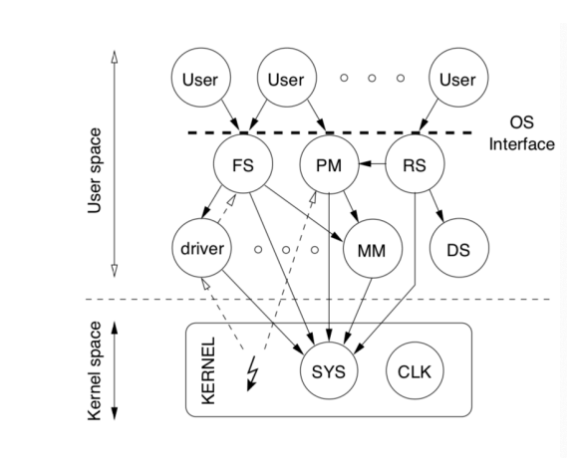
- OS161: Non segue necessariamente un'architettura a microkernel. È più flessibile nella progettazione e può variare a seconda delle esigenze del corso o dell'implementazione specifica.

3. Complessità e Estensibilità
- Minix 3: Il design a microkernel rende Minix 3 più estensibile e modulare. I componenti possono essere aggiunti o rimossi senza dover modificare il nucleo del sistema operativo.
- OS161: Può essere considerato più semplice rispetto a Minix 3. È progettato per essere compreso facilmente dagli studenti, fornendo un ambiente di apprendimento più accessibile.

4. Utilizzo Educativo:
- Minix 3: Ha un'applicazione più ampia, con l'obiettivo di essere utilizzato anche in ambienti di produzione. Tuttavia, è anche utilizzato in contesti accademici per insegnare i principi dei sistemi operativi.
- OS161: È specificamente progettato per l'uso accademico nei corsi universitari. Gli studenti spesso implementano o modificano parti specifiche di OS161 per acquisire esperienza pratica con i concetti dei sistemi operativi.

In breve, Minix 3 è orientato verso un utilizzo più ampio e ha una complessità architetturale superiore con il suo design a microkernel. OS161, d'altra parte, è più focalizzato sull'educazione e sulla comprensione dei principi fondamentali senza la complessità aggiunta di un design a microkernel. Entrambi sono strumenti preziosi per apprendere i concetti dei sistemi operativi, ma la scelta tra i due dipende dagli obiettivi specifici del corso o dell'utente.

SYSTEM CALLS

Minix 3: Ha un insieme di system call che riflette il suo design a microkernel. Molte operazioni che in altri sistemi operativi sarebbero svolte come system call sono implementate come chiamate a procedura remota (RPC) tra i processi del sistema.

OS161: Utilizza system call tradizionali per la comunicazione tra il kernel e i processi utente. Gli studenti che lavorano con OS161 spesso implementano o estendono system call durante il corso.

-Minix3

In generale, le system calls consentono ai processi di sistema di richiedere servizi del kernel, ad esempio per eseguire operazioni privilegiate.
Una system call significa che una richiesta viene inviata a un kernel dove viene gestita da una delle attività del kernel. I dettagli relativi all'assemblaggio di un messaggio di richiesta, all'invio al kernel e all'attesa della risposta sono opportunamente nascosti in una libreria di sistema. Il file header di questa libreria è src/include/minix/syslib.h e la sua implementazione si trova in src/lib/syslib .

L'effettiva implementazione delle system calls è definita nel task del kernel SYSTEM . Supponiamo che un programma effettui una chiamata di sistema sys_call() . Per convenzione, questa chiamata viene trasformata in un messaggio di richiesta di tipo SYS_CALL che viene inviato al task del kernel SYSTEM. L'attività SYSTEM gestisce la richiesta in una funzione denominata do_call() e restituisce il risultato.

La mappatura dei numeri di System call e delle funzioni del gestore viene eseguita durante la risposta di inizializzazione del task SYSTEM. src/kernel/system.c. I prototipi delle funzioni del gestore sono dichiarati in src/kernel/system.h . La loro implementazione è contenuta in file separati nella directory src/kernel/system/. Questi file sono compilati nella libreria /src/kernel/system/system.a collegata al kernel.

I numeri di system call e i relativi parametri di richiesta e risposta sono definiti in src/include/minix/com.h . Le system calls iniziano tutte con SYS_ e tutti i parametri che appartengono alla stessa system call condividono un prefisso comune.

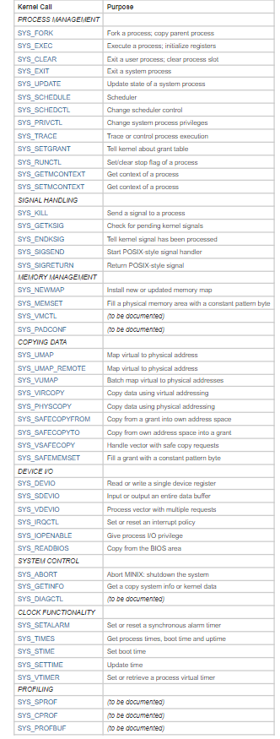

-os161
OS161 utilizza una tabella delle system call per mappare i numeri delle system call alle rispettive funzioni di gestione nel kernel. Questo fornisce un'interfaccia standardizzata per le system call.
Ecco alcune delle system call più comuni in OS161:

- _exit(int status): Termina il processo corrente con lo stato specificato.

- fork(pid_t *retval): Crea un nuovo processo che è una copia del processo corrente.

- waitpid(pid_t pid, int *status, int options, pid_t *retval): Aspetta che un processo specifico termini.

- execv(const char *program, char **args): Sostituisce il processo corrente con un nuovo programma.

- open(const char *filename, int flags, int *retval): Apre un file.

- read(int filehandle, void *buf, size_t size, int *retval): Legge dati da un file.

- write(int filehandle, const void *buf, size_t size, int *retval): Scrive dati su un file.

- close(int filehandle): Chiude un file.

- sbrk(intptr_t amount, int *retval): Modifica la dimensione dell'heap del processo corrente.

- lseek(int filehandle, off_t pos, int whence, int *retval): Modifica la posizione di lettura/scrittura in un file aperto.

Queste system call consentono ai processi utente di svolgere operazioni fondamentali come la manipolazione dei file, l'esecuzione di nuovi programmi e la gestione dei processi.

Memoria virtuale e Memory Management Unit (MMU)

In entrambi i casi, l'obiettivo principale è isolare i processi l'uno dall'altro attraverso la gestione della memoria virtuale e garantire che ciascun processo abbia uno spazio di indirizzi privato. Entrambi i sistemi operativi utilizzano la paginazione e la MMU per implementare questo isolamento e per semplificare la gestione della memoria.

-Minix3
Gestione della Memoria Virtuale:
Minix3 utilizza un modello di memoria virtuale paginata. I processi possono accedere a uno spazio di indirizzi virtuale, e la memoria fisica è divisa in pagine che vengono mappate nello spazio di indirizzi virtuale dei processi.
Minix3 utilizza un modello di memoria virtuale paginata. Ogni processo ha uno spazio di indirizzi virtuale separato, che è diviso in pagine.
Paginazione:
La paginazione è il meccanismo chiave per implementare la memoria virtuale in Minix3. La memoria fisica è divisa in pagine di dimensioni fisse, e i processi accedono alla memoria attraverso le pagine.
Gestione dei Segmenti:
Oltre alla paginazione, Minix3 gestisce la memoria virtuale attraverso concetti di segmenti. I segmenti possono rappresentare diverse porzioni della memoria virtuale di un processo, come il codice, i dati e lo stack.
Swap:
Minix3 supporta anche la paginazione su disco, noto come "swap". Quando la memoria fisica è piena, le pagine meno utilizzate possono essere spostate su disco per fare spazio alle nuove pagine richieste.

Memory Management Unit (MMU):
Minix3 supporta MMU e paginazione hardware per implementare la memoria virtuale. L'MMU gestisce la traduzione degli indirizzi virtuali agli indirizzi fisici attraverso tabelle di pagine.
Hardware MMU:
Minix3 fa affidamento sull'unità di gestione della memoria (MMU) hardware per gestire la traduzione degli indirizzi virtuali agli indirizzi fisici. L'hardware MMU è responsabile della mappatura delle pagine virtuali alle pagine fisiche nella memoria principale.
Tabella delle Pagine:
La MMU utilizza una tabella delle pagine per tenere traccia delle corrispondenze tra gli indirizzi virtuali e fisici. Questa tabella è gestita dal sistema operativo e consente alla MMU di effettuare le traduzioni necessarie.
Isolamento dei Processi:
L'uso della MMU consente l'isolamento dei processi. Ogni processo ha il suo spazio di indirizzi virtuale, e la MMU garantisce che un processo non possa accedere alla memoria di un altro processo.
Gestione degli Errori:
La MMU gestisce anche gli errori di accesso alla memoria, come i tentativi di accesso a pagine non allocate o di scrittura in pagine di sola lettura.
In sintesi, Minix3 utilizza una combinazione di paginazione e segmentazione per gestire la memoria virtuale dei processi. L'hardware MMU svolge un ruolo cruciale nel tradurre gli indirizzi virtuali in indirizzi fisici e nell'assicurare l'isolamento tra i processi. Questi meccanismi sono fondamentali per garantire la stabilità, la sicurezza e le prestazioni del sistema operativo.

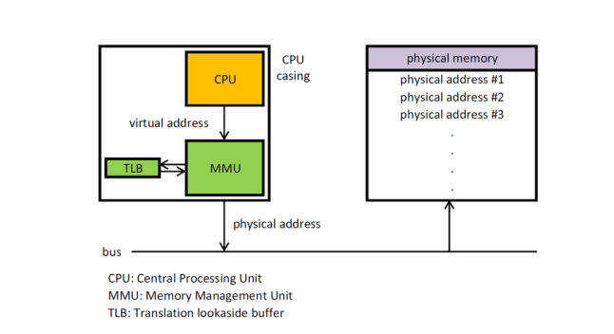

Three entry points of alloc.c:
- alloc_mem – request a block of memory of given size
- free_mem – return memory that is no longer needed
- mem_init – initialize free list when PM starts running

-os161
Gestione della Memoria Virtuale:
OS161 utilizza anch'esso un modello di memoria virtuale paginata. I processi hanno uno spazio di indirizzi virtuale, e la memoria fisica è divisa in pagine.
La gestione della memoria virtuale in OS161 prevede la paginazione e la traduzione degli indirizzi virtuali in indirizzi fisici.
Memory Management Unit (MMU):
OS161 fa affidamento sulla MMU per la gestione della memoria virtuale. L'MMU è utilizzato per tradurre gli indirizzi virtuali dei processi negli indirizzi fisici corrispondenti.

Memory Allocation Algorithms:
- First fit Use first hole big enough
- Next fit Use next hole big enough
- Best fit Search list for smallest hole big enough
- Worst fit Search list for largest hole available
- Quick fit Separate lists of commonly requested sizes
- Early Minix used these method for physical mem alloc
- Later Minix versions uses holes and allocation for allocating a process in virtual memory

NETWORKING IN MINIX3

Minix INET
- Il processo di sistema “inet” gestisce il networking in Minix
- Codice sorgente “servers/inet”
- Implementa il livello Ethernet, il livello IP e TCP/UDP
- La scheda Ethernet è un dispositivo I/O
- Il driver del dispositivo è in “drivers”
- e1000 è un driver Gigabit Intel
- Il codice TCP/IP è in “inet” e “inet/generic”
Il networking Minix funziona come un processo chiamato 'inet'. Inet funziona proprio come ogni altro altri processi del sistema operativo, come il processo del file system (fs) e la memoria processo di gestione (mm). La struttura di base di un processo del sistema operativo può essere descritto come segue nel seguente programma simile a C:
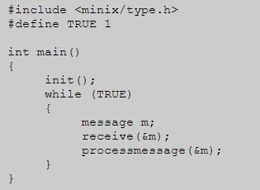
init() inizializza il processo inet. Dopo che inet è stato inizializzato, inet entra in un ciclo infinito come indicato dall'istruzione ‘while (TRUE)'. Inet fa 2 while nel ciclo infinito. Per prima cosa attende che gli venga inviato un messaggio (di solito da parte del processo del file system fs) in ricezione(&m). In secondo luogo, dopo aver ricevuto il messaggio, it elabora il messaggio in processmessage(&m).

La funzione principale (che avvia il processo inet) è in inet/inet.c.
I processi utente non chiamano direttamente il processo inet quando vuole fare qualcosa.Chiama invece il processo del file system fs. Un esempio di chiamata fs per il networking per l'utente Minix è fornito nel programma ping per Minix (commands/simple/ping.c):

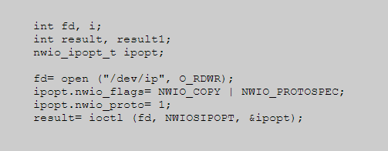
Per prima cosa, ping chiama la funzione di sistema open per ottenere un descrittore di file fd (cioè un canale ip) al protocollo ip nel processo inet. Successivamente il ping chiama il sistema funzione ioctl per configurare il dispositivo a cui fa riferimento il descrittore di file fd. Ioctl è una chiamata di sistema Unix standard che si utilizza su un descrittore di file.
Il file "/dev/ip" è un file del dispositivo. Il tipo di file di un file è specificato nel filecampo i_mode della sua struttura inode. La struttura dell'inode è definita in fs/inode.h.
Nello specifico si tratta di un file di caratteri.

